**AVR单片机语音识别电路模块设计**

基于AVR单片机的语音识别系统设计，系统以AVR单片机为控制核心，实现对人的语音的识别控制。系统采用的主控芯片为Atreel公司的ATMEGAl28，语音识别功能采用ICR oute公司的单芯片LD3320。LD3320内部集成语音识别算法，无需外部FLASH，RAM资源，可以很好地完成非特定人的语音识别任务。同时该芯片内部集成了MP3播放功能，支持MPEG等格式，可实现语音提示或MP3歌曲的播放功能。由于内部含有16位A／D、D／A转换器和功放电路，所以不需要外接功放电路就可以产生清晰的声音。该系统已经预留好各种接口，具有良好的扩展性。

**控制器电路**

　　控制器选用Atmel公司生产的ATMEGA128芯片，采用先进的RISC结构，内置128 KB FLASH，4 KB SRAM，4 KB E2PROM等丰富资源。该芯片是业界高性能、低功耗的8位微处理器，并在8位单片机市场有着广泛应用。

**LD3320语音识别电路**

　　LD3320芯片是一款“语音识别”专用芯片。该芯片集成了语音识别处理器和一些外部电路，包括A／D、D／A转换器、麦克风接口、声音输出接口等，而且可以播放MP3。不需要外接任何的辅助芯片如FLASH，RAM等，直接集成到产品中即可以实现语音识别、声控、人机对话功能。图3为LD3320电路原理图，与MCU通信采用SPI总线方式，时钟不能超过1．5MHz。

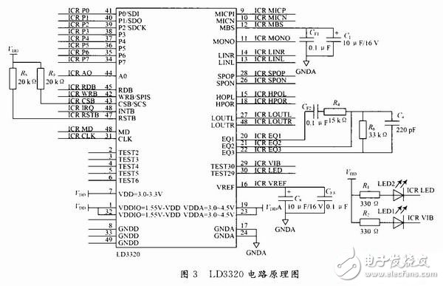

　　麦克风工作电路如图所示，音频输出只需将扬声器连接到SPOP和SPON即可。使用SPI总线方式时，LD3320的MD要设为高电平，SPIS设为低电平。SPI总线的引脚有SDI，SDO，SDCK以及SCS。INTB为中断端口，当有识别结果或MP3数据不足时，会触发中断，通知MCU处理。 RSTB引脚是LD3320复位端，低电平有效。LED1，LED2作为上电指示灯。

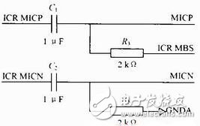

　　讨论了基于AVR单片机的语音识别系统设计的可行性，并给出了设计方案。通过多次测试结果表明，本系统具有电路运行稳定，语音识别率高，成本低等优点。同时借助于LD3320的MP3播放功能，该系统具有一定的交互性和娱乐性。移植性方面，系统通过简单的修改，可以很方便地将LD3320驱动程序移植到各种嵌入式系统中。随着人们对人工智能功能的需求，语音识别技术将越来越受到人们的关注，相信不久的将来，语音识别将会拥有更广阔的应用。